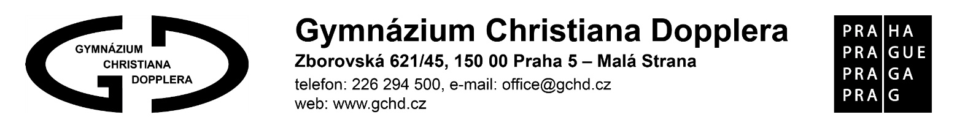

Kritéria hodnocení maturitní písemné práce z českého jazyka
2023/2024

- Všichni vyučující českého jazyka předají své návrhy témat písemných prací do stanovené doby příslušné osobě. (téma, slohový útvar)
- Ze všech návrhů budou určena 4 zadání, z nichž si studenti právě jedno zvolí.
- Délka trvání: 110 minut
- Rozsah práce: 250 slov
- Hodnocení: deskriptory, slovní podklad, bodové hodnocení (výsledná známka)

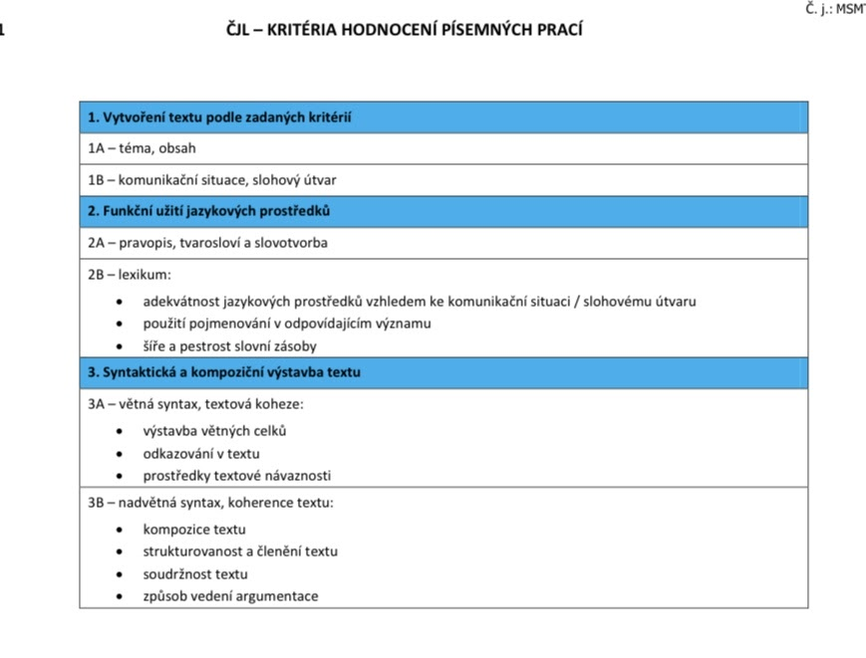
Bodová škála hodnocení písemných prací z českého jazyka
 | 0 | 1 | 2 | 3 | 4 | 5
1A | Text se nevztahuje k žádnému tématu. | Text se od zadaného tématu podstatně odklání a/nebo je téma zpracováno povrchně. | Text se od zadaného tématu v některých pasážích odklání a/nebo jsou některé pasáže povrchní. | Text v zásadě odpovídá zadanému tématu a zároveň je téma zpracováno v zásadě funkčně. | Text odpovídá zadanému tématu a zároveň je téma zpracováno funkčně. | Text plně odpovídá zadanému tématu a zároveň je téma zpracováno plně funkčně.
1B | Text prokazatelně nevykazuje charakteristiky zadaného útvaru a reaguje na jiné vymezení komunikační situace. | Text vykazuje značné nedostatky vzhledem k zadané komunikační situaci a zadanému útvaru. | Text vykazuje nedostatky vzhledem k zadané komunikační situaci a zadanému útvaru. | Text v zásadě odpovídá zadané komunikační situaci a zadanému útvaru. | Text odpovídá zadané komunikační situaci a zadanému útvaru. | Text plně odpovídá zadané komunikační situaci a zadanému tématu.
2A | Pravopisné a tvaroslovné chyby se vyskytují ve vysoké míře  (7 a více chyb).  • Chyby mají zásadní vliv na čtenářský komfort adresáta. | Pravopisné a tvaroslovné chyby se vyskytují ve větší míře  (5-6 chyb).  • Chyby mají vliv na čtenářský komfort adresát. | Pravopisné a tvaroslovné chyby se vyskytují často  (4 chyby)  • Některé chyby mají vliv na čtenářský komfort adresáta. | Pravopisné a tvaroslovné chyby se objevují místy  (3 chyby)  • Chyby v zásadě nemají vliv na čtenářský komfort adresáta. | Pravopisné a tvaroslovné chyby se objevují jen ojediněle  (2 chyby).  • Chyby nemají vliv na čtenářský komfort adresáta. | Pravopisné a tvaroslovné chyby se téměř nevyskytují  - chyba).  • Případné chyby nemají vliv na čtenářský komfort adresáta.
2B | Slovní zásoba je nemotivovaně chudá až primitivní.  • V textu se vyskytují ve vysoké míře výrazy, které jsou nevhodně volené vzhledem k označované skutečnosti.  • Volba slov a slovních spojení zásadně narušuje porozumění textu. | Slovní zásoba je nemotivovaně chudá.  • V textu se ve větší míře vyskytují výrazy, které jsou nevhodně volené vzhledem k označované skutečnosti.  • Volba slov a slovních spojení narušuje porozumění textu. | Slovní zásoba je spíše chudá.  • V textu se často vyskytují výrazy, které jsou nevhodně volené vzhledem k označované skutečnosti.  • Volba slov a slovních spojení občas narušuje porozumění textu. | Slovní zásoba je vzhledem ke zvolenému zadání postačující, ale nikoli potřebně pestrá a bohatá.  • V textu se místy vyskytují výrazy, které jsou nevhodně volené vzhledem k označované skutečnosti.  • Volba slov a slovních spojení v zásadě nenarušuje porozumění textu. | Slovní zásoba je spíše bohatá, rozmanité lexikální prostředky jsou téměř vždy funkční.  • V textu se jen ojediněle vyskytne výraz, který je nevhodně volený vzhledem k označované skutečnosti.  • Volba slov a slovních spojení nenarušuje porozumění textu. | Slovní zásoba je motivovaně bohatá, rozmanité lexikální prostředky jsou plně funkční.  • V textu se nevyskytují výrazy, které jsou nevhodně volené vzhledem k označované skutečnosti.  • Volba slov a slovních spojení nenarušuje porozumění textu.
3A | Výstavba větných celků je nemotivovaně jednoduchá až primitivní, nebo je ve vysoké míře přetížená.  • Syntaktické nedostatky se v textu vyskytují ve vysoké míře.  • Nedostatky mají zásadní vliv na čtenářský komfort adresáta. | Výstavba větných celků je nemotivovaně jednoduchá, nebo je ve větší míře přetížená.  • Syntaktické nedostatky se v textu vyskytují ve větší míře.  • Nedostatky mají vliv na čtenářský komfort adresáta. | Výstavba větných celků je spíše jednoduchá, nebo přetížená.  • Syntaktické nedostatky se v textu vyskytují občas.  • Nedostatky mají občas vliv na čtenářský komfort adresáta. | Výstavba větných celků je v zásadě promyšlená a syntaktické prostředky jsou vzhledem ke komunikační situaci v zásadě funkční.  • Místy se v textu objevují syntaktické nedostatky.  • Nedostatky mají místy vliv na čtenářský komfort adresáta. | Výstavba větných celků je promyšlená a syntaktické prostředky jsou vzhledem ke komunikační situaci téměř vždy funkční. • Syntaktické nedostatky se v textu vyskytují jen ojediněle.  • Nedostatky nemají vliv na čtenářský komfort adresáta. | Výstavba větných celků je promyšlená a syntaktické prostředky jsou vzhledem ke komunikační situaci plně funkční.  • Syntaktické nedostatky se v textu téměř nevyskytují.  • Čtenářský komfort adresáta není narušován.
3B | Text je nesoudržný a chaotický.  • Členění textu je nelogické.  • Text je argumentačně nezvládnutý  . • Adresát musí vynaložit velké úsilí, aby se v textu zorientoval, nebo se v textu neorientuje vůbec. | Kompozice textu je nepřehledná.  • V členění textu se ve větší míře vyskytují nedostatky.  • Argumentace je ve větší míře nesrozumitelná. • Adresát musí vynaložit úsilí, aby se v textu zorientoval. | • Kompozice textu je spíše nahodilá.  • V členění textu se často vyskytují nedostatky.  • Argumentace je občas nesrozumitelná. • Organizace textu má vliv na čtenářský komfort adresáta. | Kompozice textu je v zásadě vyvážená.  • Text je až na malé nedostatky vhodně členěn a logicky uspořádán.  •Argumentace je v zásadě srozumitelná.  • Organizace textu v zásadě nemá vliv na čtenářský komfort adresáta. | Kompozice textu je promyšlená a vyvážená.  • Text je vhodně členěn a logicky uspořádán.  •Argumentace je srozumitelná.  • Organizace textu nemá vliv na čtenářský komfort adresáta. | • Kompozice textu je precizní.  • Text je vhodně členěn a logicky uspořádán.  •Argumentace je velmi vyspělá.  • Organizace textu nemá vliv na čtenářský komfort adresáta.

- Hodnocení žáků s SPUO

Na základě doporučení ŠPZ (Školského pedagogického zařízení) – s přihlédnutím k dosavadnímu způsobu hodnocení písemné části maturitní zkoušky – budou u studentů s SPUO tolerovány konkrétní symptomy v písemném projevu.

Praha 13.1.2024 Mgr.et Bc. Jolana Holíková

